

Školní řád
ŠKOLNÍ ROK 2025/2026
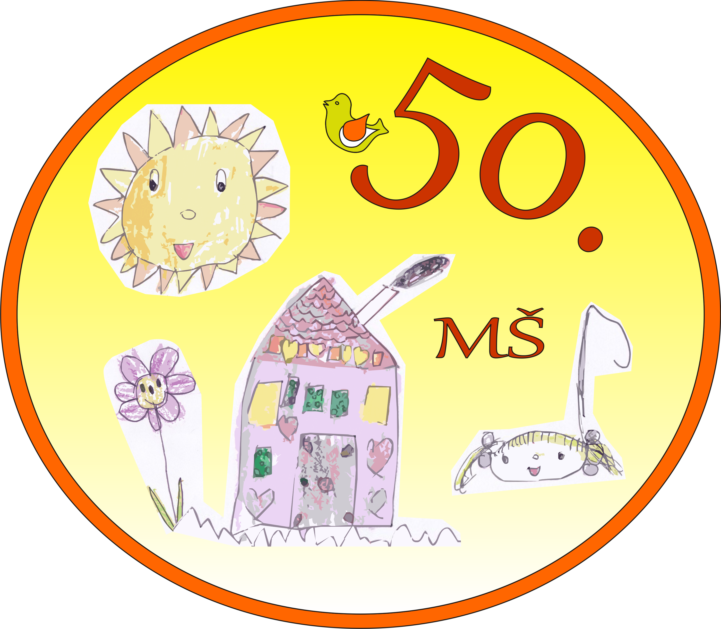
Č. j.: 50MS/79/25
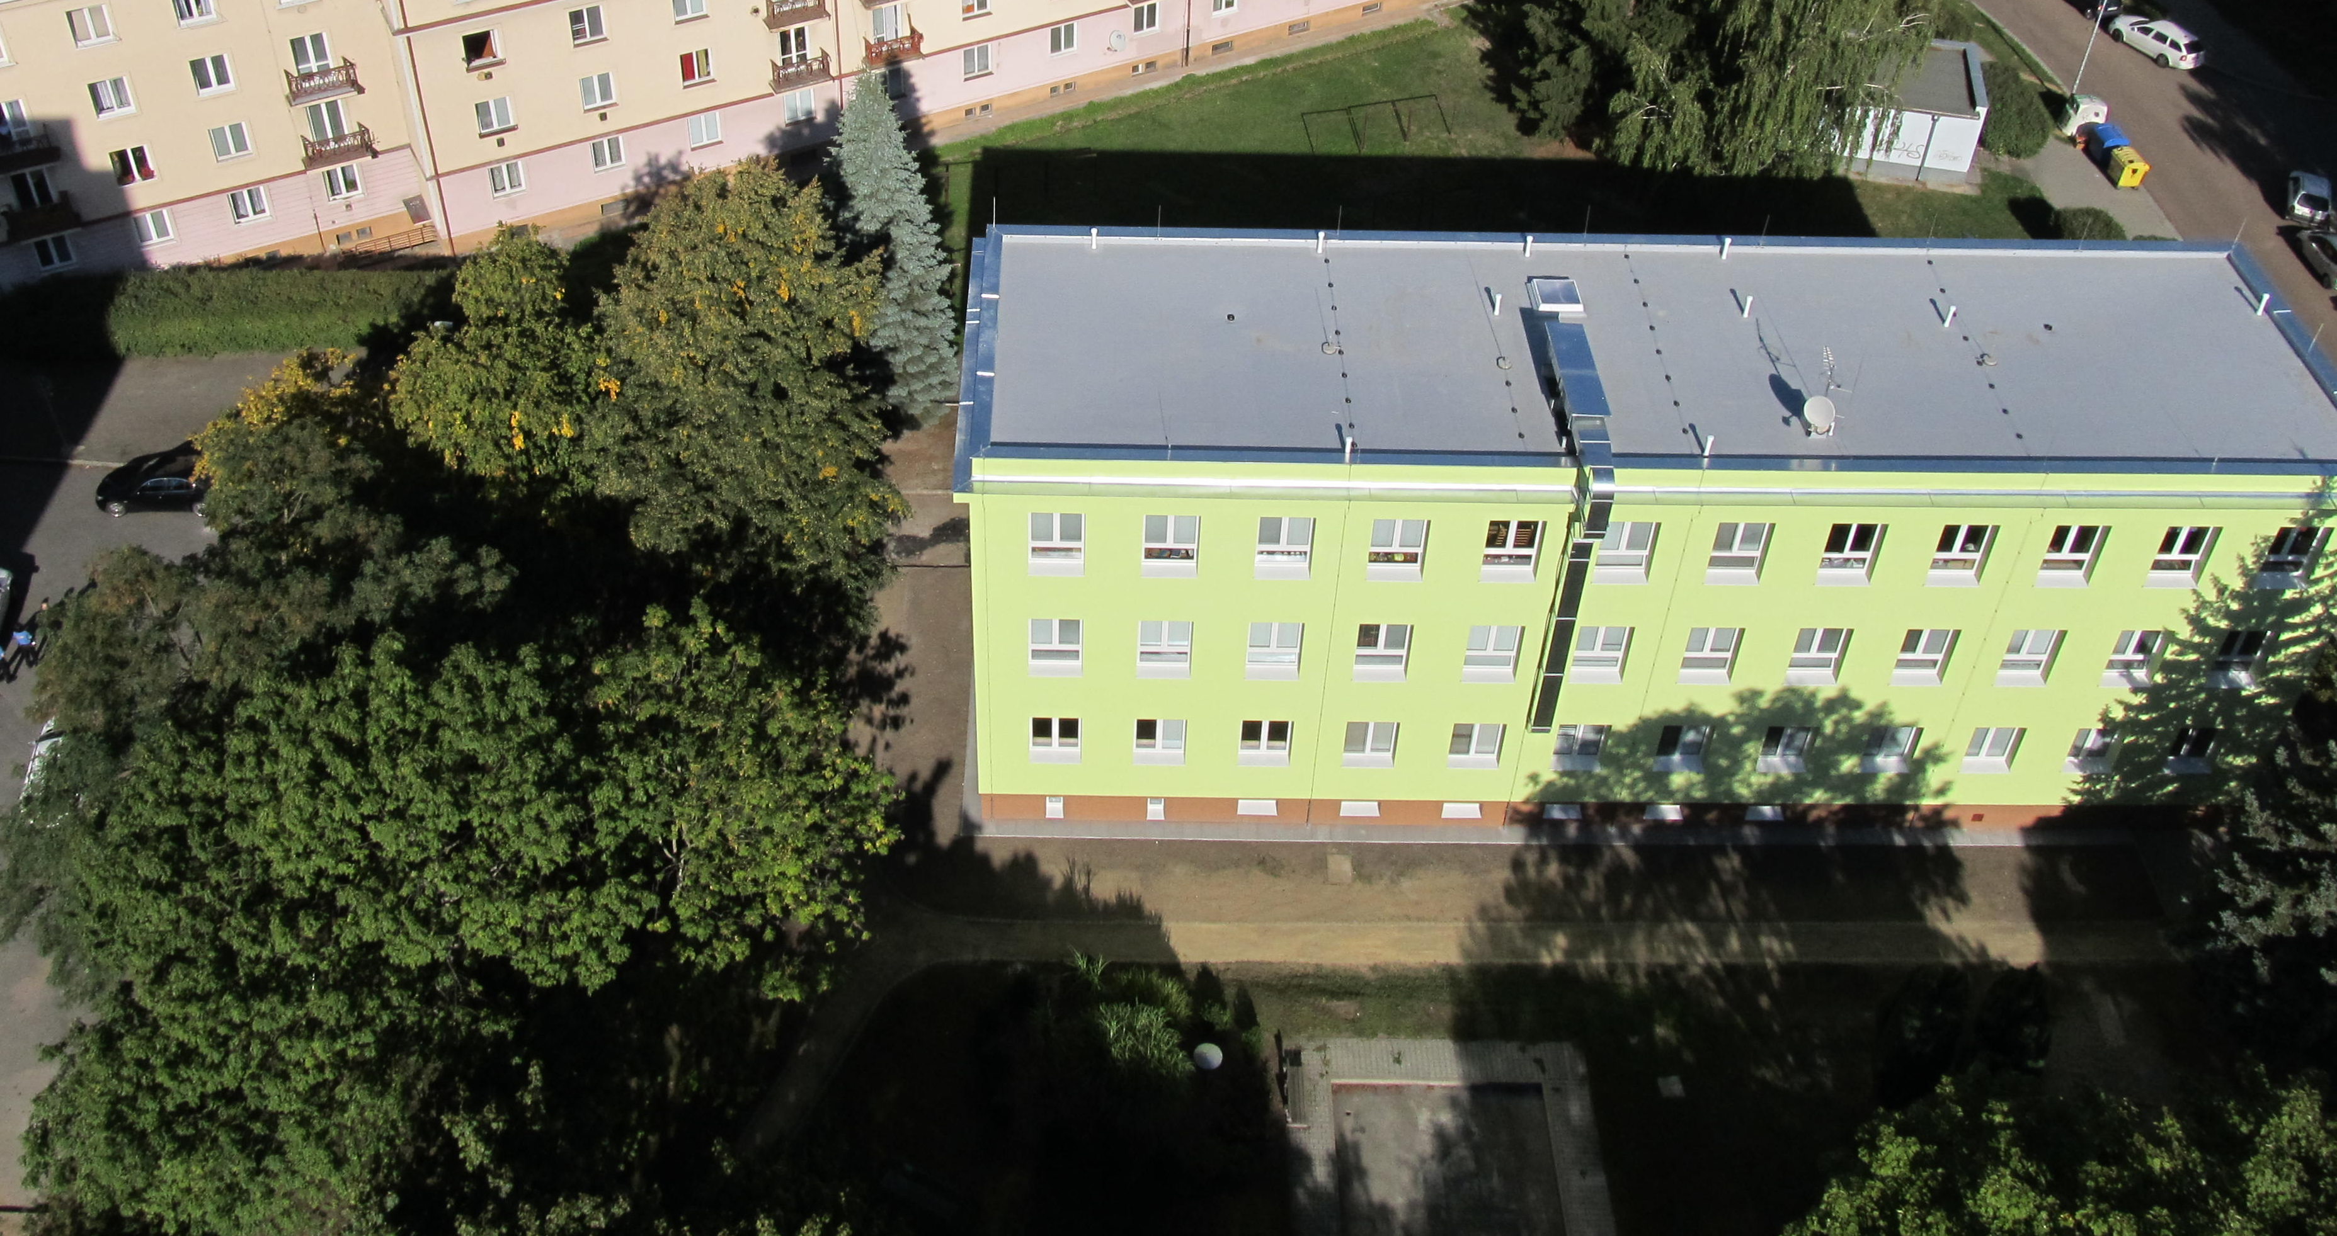

Kapacita: 104 dětí
typ MŠ: s celodenní péčí, čtyřtřídní

Mob. tel. ředitelka
E-mail a tel: ředitelka FounovaVe@ms50.plzen-edu.cz +420 723 311 831
Pohádka ms50pohadka@seznam.cz +420 607 097 686
Kytička ms50kyticka@seznam.cz +420 607 097 687
Sluníčko ms50slunicko@seznam.cz +420 607 097 688
Písnička ms50pisnicka@seznam.cz +420 607 097 689
ved.šk.jídelny +420 720 041 495

Web: ms50.plzen.eu
IČ: 70940991
Vedení školy: ředitelka Bc. Vendulka Fouňová

provozovatel: ÚMO 4 Plzeň – Doubravka
sídlo organizace: Plzeň, Družby 4, PSČ 312 00
zřizovatel: Plzeň, statutární město
funkci zřizovatele vykonává: Rada městského obvodu Plzeň 4
základní účel zřízení: předškolní vzdělávání dětí

název našeho ŠVP: „Já s písničkou jdu jako ptáček trala la lala lalá…“
provoz MŠ: 6:00 – 17:00 hod

Obsah Školního řádu

1. Charakteristika školy

2. Stanovení provozu, scházení a rozcházení dětí, zabezpečení budovy

3. Předávání a vyzvedávání dětí

4. Bezpečnost a zdraví dětí

5. Povinné předškolní vzdělávání

6. Individuální vzdělávání

7. Distanční vzdělávání

8. Organizace vzdělávání ve skupinách pro jazykovou přípravu

9. Omlouvání dětí

10. Co vaše děti potřebují do MŠ (doporučené)

11. Pobyt venku

12. Platby stravného a školného

13. Aplikace Twigsee – informovanost rodičů

14. Omezení, přerušení provozu

15. Přijímání nových dětí

16. Změny

17. Doba poledního klidu

18. Práva a povinnosti účastníků předškolního vzdělávání

19. Organizace dne v MŠ

1. Charakteristika školy
Budova MŠ je obklopená rozlehlou zahradou s herními prvky a třemi pískovišti.
V přízemí je umístěna ředitelna, šatny dětí, kancelář vedoucí ŠJ a kuchyně. V 1. patře najdete třídu Pohádku a Kytičku, ve druhém patře Sluníčko a Písničku.
Škola zabezpečuje vzdělávání dětem ve věku zpravidla od 3 do 6 let, nejdříve však pro děti od 2 let.

2. Stanovení provozu, scházení a rozcházení dětí, zabezpečení budovy
Provozní doba MŠ: 6:00 hod – 17:00 hod
příchod ráno: do 8:15 hod (omluvy do 8 hod)
vyzvedávání po obědě: 12:00 – 12:30 hod
vyzvedávání odpoledne: od 14:30 hod
Od 6:00 hod do 7:00 hod se děti scházejí v jedné třídě dle rozpisu na tabulce u zvonků.
Od 15:00 hod do 17:00 hod se děti rozcházejí ze tříd dle rozpisu na tabulce u zvonků.

V době, kdy je budova uzamčena, prosíme rodiče o dodržování pravidel při používání videotelefonu. Pokud nestojíte před kamerou nebo se nepředstavíte, nebudete vpuštěni personálem do budovy.
Žádáme rodiče o maximální obezřetnost při ochraně dětí v budově MŠ. V případě pohybu neznámé osoby v budově vás prosíme o informování personálu o této skutečnosti. Tímto opatřením můžeme předcházet možnému ohrožení dětí a zaměstnanců MŠ.
Žádáme vás proto, abyste nepouštěli cizí osoby do budovy.

Tato opatření přijímáme v rámci zvýšení bezpečnosti dětí i majetku. Měly by vést ke snížení možnosti vstupu nepovolaných osob do budovy MŠ.

Zaměstnanci dbají zvýšených bezpečnostních opatření při pouštění cizích osob do budovy – prokázání se průkazem, domluvená návštěva s konkrétní osobou a její kontaktování.
Cizí osoba nesmí chodit sama po budově MŠ.

Všichni zaměstnanci MŠ a rodiče jsou povinni zavírat vrátka do objektu MŠ při vstupu i odchodu otočením koule, popř. přehozením západky.

Zadní vrátka se v období 1. 9. – 31. 10. a 1. 3. – 31. 8. budou otevírat pouze v čase
6:00 – 8:15 a 12:00 – 12:30 hod.
V odpoledních hodinách budou z důvodu zajištění bezpečnosti dětí uzavřeny.
V období od 1. 11. – 28. 2. budou zadní vrátka normálně otevřené.

V areálu MŠ je umístěn stojan na kola. Dětská kola a koloběžky vždy zamykejte. MŠ není odpovědná za jejich odcizení.

3. Předávání a vyzvedávání dítěte
Předávání a vyzvedávání dítěte probíhá přímo u učitelek na třídě.
Do třídy v žádném případě neposílejte dítě ze šatny samotné.

Zákonní zástupci si vyzvedávají dítě osobně, k vyzvedávání lze pověřit písemně i jinou osobu starší 18 ti let.
Bez tohoto písemného pověření učitelky nevydají dítě nikomu jinému než zákonnému zástupci.
Nelze vydávat dítě osobě mladší 18 let. V závažných případech může povolit jen ředitelka MŠ, přičemž minimální požadovaný věk pověřené nezletilé osoby musí být 16 let.

Chtějí-li rodiče vyzvednout dítě po obědě, oznámí to písemně do sešitu v zádveří budovy.

Po předchozí domluvě s třídní učitelkou lze přivést dítě i během dopoledne (návštěva lékaře, aktuální potřeby rodičů a dětí), dítě ale musí být do 8 hod. nahlášeno ke stravování.
Je však vhodné a přínosné pro Vaše dítě – přichází-li ráno dříve (do 8 hod). Dítě se snadněji stává součástí kolektivu třídy, získává kamarády i zážitky a prožitky ze spontánní ranní hry a ostatních ranních činností.
Pozdější ranní příchod oznamují rodiče osobně učitelkám ve třídě nebo telefonicky.

Za příznivého počasí jsou děti odpoledne na zahradě. Rodiče je vyzvedávají přímo tam.

Učitelky odpovídají za děti od doby, kdy dítě převezmou od rodičů nebo jimi pověřenými zástupci až do doby, kdy je opět rodičům nebo pověřeným zástupcům předají.
Po vyzvednutí dítěte (ve třídě i na zahradě) rodiče přebírají za své dítě veškerou zodpovědnost.
V žádném případě nenechávejte své dítě po vyzvednutí samotné jak na zahradě, tak v prostorách MŠ, učitelka za ně již nezodpovídá.
Při akcích, které probíhají za spoluúčasti rodičů, přebírají rodiče veškerou zodpovědnost za své dítě (akce na zahradě, besídky, vystoupení…).

Po vyzvednutí dítěte se nezdržujte v areálu MŠ.

Pokud dítě zůstane ve škole po ukončení provozní doby, učitelka nejprve kontaktuje zákonné zástupce dítěte. V případě, že zákonný zástupce nereaguje na zavolání (do 17:30 hod), bude kontaktována Policie a pracovníci OSPOD, které dítě převezmou.

4. Bezpečnost a zdraví dětí
Před cvičením a dalšími pohybovými aktivitami, které probíhají ve třídách nebo venku, kontrolují pedag. pracovníci bezpečnost prostor k těmto aktivitám, odstraňují všechny překážky, které by mohly vést ke zranění dítěte.

Děti jsou na začátku školního roku a při mimořádných událostech poučeny o bezpečném chování (na zahradě, mimo budovu, na plaveckém výcviku, před výletem…) a záznam je uveden v třídní knize.

Stane-li se úraz v mateřské škole, MŠ je povinna zajistit nezbytné ošetření dítěte, neprodleně oznámit úraz zákonnému zástupci, zapsat záznam do Knihy úrazů, poslat oznámení České školní inspekci, zřizovateli a pojišťovně.
MŠ má sjednané povinné pojištění odpovědnosti za dítě. Odpovědnost za škodu v MŠ se řídí zákoníkem práce §391.
Doporučujeme všem rodičům, aby si na své dítě sjednali úrazové pojištění, které se vztahuje i na pobyt dítěte v MŠ.

Vstup do MŠ je povolen v přezůvkách (v návlecích).

V budově MŠ a areálu zahrady je zákaz kouření a zákaz manipulace s otevřeným ohněm.

Vrata MŠ zůstávají vždy zavřená a zamčená. Výjimkou je zásobování, kdy jsou vrata otevřená jen na dobu nezbytně nutnou ke vjezdu, složení zboží a odjezdu.
Přivazování psů uvnitř zahrady, případně vodění psů na zahradu je zakázáno.

Do mateřské školy patří dítě zcela zdravé.
Buďte ohleduplní ke kolektivu dětí a v případě známek nemoci dítěte navštivte lékaře nebo si ponechte dítě doma.
Učitelka má právo nepřijmout dítě, které není zdravotně zcela v pořádku - tj. s nachlazením
(rýma, kašel, antibiotika) nebo infekčním onemocněním (průjmy, zvracení) a zvýšenou teplotou (37 stupňů a vyšší).
V případě onemocnění v průběhu dne je povinností učitelky vyrozumět rodiče a povinností
rodičů si dítě z MŠ v co nejkratší době vyzvednout.
Učitelky nejsou oprávněny podávat dětem v MŠ jakékoliv léky.
Rodiče jsou povinni hlásit výskyt infekčního onemocnění v rodině a veškeré údaje a změny
o zdravotním stavu dítěte.

5. Povinné předškolní vzdělávání – školský zákon §34
Od 1. 1. 2017 je zavedeno povinné předškolní vzdělávání, do kterého nastoupily děti poprvé
1. 9. 2017. Od počátku školního roku, který následuje po dni, kdy dítě dosáhne pátého roku věku, do zahájení povinné školní docházky dítěte, je předškolní vzdělávání povinné §34 odst.1.
Povinné předškolní vzdělávání má formu pravidelné denní docházky v pracovních dnech v rozsahu nepřetržitých 4 hodin denně a to od nejdéle od 8:00 hod do 12:00 hod (dle vyhlášky č. 14/2005 Sb. § 1c odst.1 a 2). Povinnost docházky není ve dnech školních prázdnin.
Rodiče omlouvají neúčast dětí na vzdělávání nejpozději do 8 hod (viz. omlouvání dětí). Zákonný zástupce je povinen doložit důvody nepřítomnosti dítěte ihned po opětovném nástupu, nejdéle do tří dnů ode dne výzvy. Potvrzení nemusí být od lékaře, s výjimkou infekčních onemocnění.
V době vedlejších prázdnin stačí pouhé oznámení nepřítomnosti dítěte bez doložení důvodů.

6. Individuální vzdělávání – školský zákon §34b
Má-li být dítě individuálně vzděláváno, je zákonný zástupce povinen toto oznámit nejpozději
3 měsíce před počátkem školního roku (do konce května). Oznámení zákonného zástupce o individuálním vzdělávání dítěte musí obsahovat
a) jméno, popřípadě jména, a příjmení, rodné číslo a místo trvalého pobytu dítěte, v případě cizince místo pobytu dítěte,
b) uvedení období, ve kterém má být dítě individuálně vzděláváno,
c) důvody pro individuální vzdělávání dítěte.
V případě zájmu zákonných zástupců o IV, předá MŠ formulář – Oznámení o vzniku individuálního vzdělávání, který je ZZ povinen vyplnit a předat MŠ.
Ředitel MŠ doporučí zákonnému zástupci oblasti, v nichž má být dítě vzděláváno a proti podpisu je zákonný zástupce převezme.
První ověření úrovně osvojení očekávaných výstupů probíhá v týdnu od 24. 11. do 28.11. 2025.
Druhé ověření úrovně osvojení očekávaných výstupů probíhá v týdnu v měsíci březnu.
Zákonný zástupce si přesné termíny, popř. náhradní termíny, domluví s ředitelem školy.
Ověřování probíhá formou stanovišť, kde dítě plní úkoly za přítomnosti svého rodiče a učitelky. Úkoly zahrnují sluchové a zrakové rozlišování, jemnou a hrubou motoriku, grafomotoriku, řečové a komunikativní dovednosti.
Pokud se ZZ nedostaví v řádném ani náhradním termínu, ukončí ředitel IV dítěte podle §34b odst. 4 školského zákona a §165 odst. 2 písm. k) školského zákona.
7. Distanční vzdělávání
Dle novely školského zákona č. 349/2020, § 184a s účinností ode dne 25. 8. 2020 jsou školy povinné vzdělávat distančním způsobem.
Škola poskytuje vzdělávání distančním způsobem, pokud je v důsledku krizových nebo mimořádných opatření (například mimořádným opatřením KHS nebo plošným opatřením MZ) nebo z důvodu nařízení karantény znemožněna osobní přítomnost ve škole více než poloviny dětí alespoň jedné třídy.
Mateřská škola má povinnost poskytovat vzdělání distančním způsobem dětem, pro které je předškolní vzdělávání povinné, za předpokladu, že chybí většina dětí třídy, která je organizována výlučně pro tyto děti, nebo chybí většina těchto dětí z celé mateřské školy nebo z celého odloučeného pracoviště.
Prezentační výuka dotčených dětí přechází na výuku distančním způsobem (s ohledem na jejich podmínky pro distanční vzdělávání). Ostatní děti, kterých se zákaz nedotkne, pokračují v prezentačním vzdělávání. Preferuje se, aby zároveň zůstaly součástí jedné skupiny.
Povinnost distančního vzdělávání se týká dětí, pro které je předškolní vzdělávání povinné.
Škola je povinna přizpůsobit distanční vzdělávání včetně hodnocení podmínkám dětí. V ostatních případech škola nemá povinnost poskytovat vzdělávání distančním způsobem. Škola pak postupuje obdobně jako v běžné situaci, kdy děti nejsou přítomny v mateřské škole.
Distanční vzdělávání bude realizováno pracovními listy.
Způsob komunikace při distančním vzdělávání:
- pro komunikaci k DV bude využíván e-mail
- rodiče, kteří nemají možnost dálkového přístupu ke vzdělávací nabídce, si po telefonické
domluvě mohou přijít do MŠ pro materiály v tištěné podobě
Organizace distančního vzdělávání:
- rodičům bude rozesílán třídní plán, dle aktuálního TVP, který bude obsahovat nabídku na
aktivity splnitelné v domácím prostředí 1x týdně
- nabídka bude koncipována tak, aby bylo možné si vybrat splnění úkolů dle možností rodiny,
povinné aktivity bude MŠ vyžadovat a bude je zakládat do složky dítěte
Omlouvání dětí:
- rodič má povinnost informovat MŠ v případě, že se dítě nemůže distančně vzdělávat
- omluvit z DV lze pouze z důvodu nemoci, zákonný zástupce informuje MŠ telefonicky nebo
e-mailem, SMS
Hodnocení výsledků distančního vzdělávání:
- rodiče mají povinnost s dítětem zadané úkoly distančního vzdělávání plnit a vypracované
úkoly postoupit MŠ po ukončení DV k založení do portfolia v MŠ
- výsledky vzdělávání budou zapisovány do diagnostických listů, které vede MŠ

8. Organizace vzdělávání ve skupinách pro jazykovou přípravu
Novelou vyhlášky o předškolním vzdělávání č. 271/2021 s účinností od 1. 9. 2021 dochází k úpravám systému jazykové podpory dětí v povinném předškolním vzdělávání.
Ředitel mateřské školy zřídí skupinu nebo skupiny pro bezplatnou jazykovou přípravu pro zajištění plynulého přechodu do základního vzdělávání, pokud počet dětí, které jsou cizinci a pro které je předškolní vzdělávání povinné, je alespoň 4 děti v jednotlivém místě poskytování vzdělání. Mateřská škola dětem ve skupině poskytuje jazykovou přípravu v rozsahu 1 hodiny týdně. Skupina pro jazykovou přípravu má nejvýše 8 dětí. Další skupinu pro jazykovou přípravu lze zřídit, pokud je do dosavadní skupiny zařazeno 8 dětí. Ředitel mateřské školy může na základě posouzení potřebnosti jazykové podpory dítěte zařadit do skupiny pro jazykovou přípravu i jiné děti, a to i do vyššího počtu než 8 dětí, pokud to není na újmu kvality jazykové přípravy dětí.

9. Omlouvání dětí
Rodiče omlouvají děti na tentýž den nejpozději do 8:00 hod prostřednictvím mobilní aplikace Twigsee – včasná omluvenka.
8:01 hod již bude považováno za pozdní omluvenku. Proto věnujte tomuto bodu velkou pozornost,
aby nedocházelo k nesrovnalostem v docházce dítěte.

Ve výjimečných případech lze omluvit osobně, telefonicky nebo SMS na tel. čísla jednotlivých tříd:
ms50pohadka@seznam.cz, tel: +420 607 097 686
ms50kyticka@seznam.cz , tel: +420 607 097 687
ms50slunicko@seznam.cz tel: +420 607 097 688
ms50pisnicka@seznam.cz tel: +420 607 097 689

Pokud dítě nebude do 8 hodin omluvené, započítá se mu stravné na ten den.
Oznamujte nám i diagnózu nemoci dítěte, pro případ nutných hygienických opatření.

10. Co vaše děti potřebují do MŠ (doporučené, ložní prádlo zajistí v případě potřeby MŠ)
- do třídy: plastový hrneček – podepsaný nesmyvatelným fixem, podepsaný hřeben s poutkem
- oblečení do třídy: děvčata - zástěrka, tepláky, punčocháče
chlapci - hrací kalhoty nebo tepláky + pevné bačkory s pevnou patou
a špičkou, světlá podrážka, ne pantofle!
- oblečení na ven: oblečení dle ročního období, tepláky, mikina, šusťáková bunda, ..
- do tašky v šatně: náhradní oblečení - spodní prádlo, punčocháče, tričko, ponožky
- na spaní: pyžamo, ložní prádlo: dětský polštář (ne péřový) + povlečení na polštář,
dětská deka + povlečení na deku, natahovací prostěradlo (130x60)
Děti chodí do MŠ čistě oblečené a upravené. Dávejte dětem pohodlné a praktické věci, aby se mohly samostatně oblékat a svlékat.
Zákonní zástupci jsou povinni vybavit dítě vhodným oblečením a obutím na dobu pobytu venku, hlavně v zimních měsících (oteplovačky, nepromokavé boty a rukavice, šály, čepice, svetry, punčocháče nebo legíny).
Oblečení na pobyt venku volte raději starší pro případ poškození nebo zašpinění.
Vše nutné podepsat!!

11. Pobyt venku
Pobyt venku probíhá každodenně (kromě velkých mrazů, deště, inverze, náledí, silného větru a nenadálé nepřítomnosti pedagoga) z důvodu nezbytné potřeby pohybu a otužování dětí vzduchem. Je nedílnou součástí režimu dne v MŠ (RVP PV, vyhláška 410/2005 o hygienických požadavcích §21).
Délka pobytu venku je zpravidla 1,5 - 2 hodiny, v zimních měsících je zkrácena s ohledem na venkovní teploty.
Pokud dítě nemůže absolvovat vycházku s ostatními dětmi, nemůžeme mu zajistit individuální péči.
Na vycházky mimo prostory MŠ chodí při počtu dětí nad 20 vždy dvě učitelky. Ve třídě, kde jsou přítomny děti s podpůrnými opatřeními druhého až pátého stupně nebo děti mladší tří let, připadá na jednu učitelku nejvýše 12 dětí.
Při pobytu venku mimo budovu MŠ používají pedagogové zastavovací terčíky a děti reflexní ochranné vesty.
Pokud má jedna učitelka víc dětí než je povoleno, zajišťuje si sama snížení počtu dětí ostatními učitelkami (za pomoci správních zaměstnanců).
Za příznivého počasí jsou děti odpoledne na zahradě. Rodiče je vyzvedávají přímo tam. Po vyzvednutí dítěte na zahradě již učitelka nenese žádnou odpovědnost za dítě.

12. Platby stravného a školného
školné: 700,- Kč č. účtu: 57730311/0100 – trvalý příkaz je nutné zřídit do 5. 9. 2025
- nutno založit trvalý příkaz nebo platit měsíčně převodem
- platbu si nastavte jen na 10 měsíců, tj. poslední platba 5. 6. 2026
- splatnost každého 5. dne v měsíci
- variabilní symbol: 50
- do zprávy pro příjemce napište jméno a příjmení vašeho dítěte
- předškoláci a děti, které mají odklad povinné školní docházky, školné neplatí

stravné: jednorázová záloha nejdéle do 31. 8. 2025 - 1000,- Kč č. účtu 11134311/0100
- poté do 5. 10. 2025 nejdéle založit povolení k inkasu
- var. a konst. symbol neuvádějte
- vyrovnání zálohy na konci školního roku
- do přihlášek na stravování uvést číslo účtu – u nových dětí
- nastavit inkasní měsíční limit 1500,- Kč
- do názvu inkasa zadejte jméno a příjmení dítěte

Dle Školského zákona § 123 odst.2 se poskytuje vzdělávání bezúplatně od počátku školního roku, který následuje po dni, kdy dítě dosáhne pátého roku věku včetně odkladu povinné školní docházky (platí od školního roku 2017-18).

Cena stravného na 1 den:
pro děti do 6 let – 50,- Kč
pro děti s odkladem školní docházky – 57,- Kč

Otázky týkající se stravování projednává rodič s vedoucí školní jídelny, popř. s ředitelkou nebo třídní učitelkou.
Rodič je povinen si včas zjistit termíny plateb a tyto bezpodmínečně dodržet.
Opakované neuhrazení těchto plateb je považováno za závažné porušení Školního řádu MŠ a může
být důvodem pro ukončení docházky dítěte.
Ve dnech, kdy bude omezená docházka dětí (dny okolo státních svátků, prázdniny v ZŠ, atd.) a není možno ji dopředu odhadnout, se budou stavy dětí zjišťovat přihlášením na jednotlivé dny.

V mateřské škole je zajištěno celodenní stravování a celodenní pitný režim (čaj, šťáva, voda).
Prosíme rodiče, aby nedávali dětem do školky své vlastní pití a svačinky.

Výjimku tvoří děti, které mají prokázanou potravinovou alergii a toto individuálně projednávají s ředitelkou, vedoucí školní jídelny a s třídní učitelkou. Na základě doručené lékařské zprávy vypracuje vedoucí školní jídelny dohodu o organizaci školního stravování.
Pitný režim na zahradě v teplých měsících zajišťuje MŠ ve spolupráci s rodiči. Prosím dejte svému dítěti láhev s vodou nebo jiným nápojem (nebo prázdnou), kterou si dítě nechá v šatně a v případě pobytu venku na zahradě si ji vezme s sebou.
Při různých oslavách mohou děti přinést pro své kamarády pouze měkké bonbony (tvrdé bonbóny jsou nebezpečné a při velkém počtu dětí ve třídě jsou nevhodné).
13. Aplikace Twigsee – informovanost rodičů
Informace o připravovaných akcích v MŠ (výlety, akce, divadla, kroužky, atd.) jsou vždy včas oznamovány na nástěnkách v šatnách dětí, na úřední nástěnce u ředitelny nebo na webových stránkách naší MŠ na www. ms50.plzen.eu.
Ředitelka mateřské školy nejméně jednou za školní rok svolává třídní schůzky, na kterých jsou zákonní zástupci dětí informováni o všech rozhodnutích mateřské školy a pedagogové podávají rodičům informace, týkající se výchovy a vzdělávání dětí a organizačních záležitostí.

Od září 2024 přechází naše MŠ na digitalizaci prostřednictvím aplikace Twigsee.
Prostřednictvím této aplikace budete své dítě omlouvat, uvidíte zde příspěvky, fotografie a videa.
Každý rodič v aplikaci vidí jen svoje dítě, omluvenky, fotky a příspěvky.

14. Omezení, přerušení provozu
Rozsah omezení nebo přerušení stanoví ředitelka školy po projednání se zřizovatelem.
V průběhu roku lze podle místních podmínek omezit nebo přerušit provoz
- o vedlejších prázdninách vyhlášených MŠMT
- z důvodů rozsáhlé epidemie – rozhodnutím KHS
- z jiných závažných důvodů, v mimořádných situacích.

Informace o přerušení nebo omezení provozu školy zveřejní ředitelka rodičům, zák. zástupcům
ihned po tomto rozhodnutí.
V měsících červenci a srpnu může ředitelka mateřské školy po dohodě se zřizovatelem stanovený provoz omezit nebo přerušit. Rozsah omezení nebo přerušení oznámí ředitelka mateřské školy zákonným zástupcům dětí nejméně 2 měsíce předem.

15. Přijímání nových dětí
Do mateřské školy se dle vyhlášky č. 14/2005 Sb., § 1 MŠMT o předškolním vzdělávání ve znění pozdějších předpisů a dle § 123 školského zákona č. 561/2004 Sb. ve znění pozdějších předpisů přijímají děti zpravidla ve věku od 3 let do 6 let, nejdříve od 2 let. Dítě mladší 3 let nemá na přijetí do mateřské školy právní nárok. Třídy se naplňují do počtu 27 dětí.
Zápis do MŠ se provádí v květnu a způsob přijímání dětí se řídí platnými kritérii pro daný školní rok.
O přijetí či nepřijetí je ředitelkou školy vydáno rozhodnutí a řídí se Správním řádem.
Povinná dokumentace přijímaných dětí je žádost, evidenční list, přihláška ke stravování.
Zápis dítěte do naší MŠ je možný i v průběhu školního roku, ale vždy s ohledem na kapacitu školy.

Do naší MŠ přijímáme děti od dvou let, ale pouze s ohledem na emoční připravenost dítěte.

16. Změny
Rodiče jsou povinni nahlásit ihned změny v osobních datech dítěte, změny telefonních čísel, adresy, změnu zdravotního stavu dítěte, odhlášení dítěte z MŠ.
Jsou pro nás důležitou a důvěrnou informací, stejně tak i problémy stravovací, zdravotní, výchovné a ostatní potřebné informace o dětech.
Třídní učitelky jsou povinné o důvěrných informacích zachovávat mlčenlivost.

17. Doba poledního klidu
Po obědě děti odpočívají, relaxují nebo se věnují nespacím aktivitám (starší děti od 13:15) – logopedické chvilky, angličtina, grafomotorická cvičení, činnosti dle individuálních vzdělávacích programů, atd.

18. Práva a povinnosti účastníků předškolního výchovy a vzdělávání
Práva dítěte
- na kvalitní vzdělávání a výchovu směřující k rozvoji všech jeho schopností a dovedností a k rozvoji jeho osobnosti
- na volný čas a hru a na stýkání se s jinými dětmi a lidmi
- na ochranu před činnostmi, které ohrožují jeho vývoj a zdraví
- užívat vlastní kulturu, jazyk i náboženství
- na zvláštní péči a výchovu v případě postižení
- na fyzicky i psychicky bezpečné prostředí při pobytu v mateřské škole

Práva a povinnosti pedagogů a zaměstnanců školy
- pedagog přispívá svou činností k naplnění výše uvedených práv dítěte
- má právo na zdvořilé chování ze strany rodičů a důstojné prostředí, ve kterém vykonává svou práci
- rozhoduje o metodách a postupech pro naplnění výchovných cílů školy
- učitel je povinen odpovídat zákonným zástupcům na jejich připomínky a dotazy přiměřeným a vhodným způsobem
- neposkytuje soukromé e-mailové adresy a tel. čísla, neposkytuje informace, chrání osobní údaje o dítěti a jeho rodině, údaje o žákovi jsou vázány mlčenlivostí
- zachovávat mlčenlivost a chránit před zneužitím osobní údaje, informace o zdravotním stavu dětí, výsledky poradenské pomoci školského poradenského zařízení a školního poradenského pracoviště, s nimiž přišel do styku
- učitelky nesou odpovědnost za dodržování hygieny, přiměřené větrání, dbají na dodržování pitného režimu dětí, přizpůsobují délku pobytu venku daným klimatickým podmínkám (viz. Pobyt venku)
- má právo nepřijmout do mateřské školy dítě nemocné v zájmu zachování zdraví ostatních dětí

Pravomoci ředitele a ukončení docházky
Ředitelka mateřské školy může ukončit docházku dítěte do MŠ po předchozím písemném upozornění zákonného zástupce dítěte, jestliže (školský zákon § 35 odst. 1):
- se dítě bez omluvy zákonného zástupce nepřetržitě neúčastní předškolního vzdělávání po dobu delší než 10 dní
- zákonný zástupce dítěte závažným způsobem opakovaně narušuje provoz MŠ a porušuje školní řád
- ukončení doporučí lékař nebo školské poradenské zařízení
- zákonný zástupce opakovaně neuhradí úplatu za vzdělávání v mateřské škole ve stanoveném termínu a nedohodne s ředitelem jiný termín úhrady
Ředitel MŠ nemůže rozhodnout o ukončení docházky dítěte, pro které je předškolní vzdělávání povinné (školský zákon § 35 odst.2).
Práva rodičů
- diskrétnost a ochranu informací, týkajících se jejich osobního a rodinného života
- na informace o průběhu a výsledcích vzdělávání dětí
- po dohodě s učitelkou být přítomni výchovným činnostem ve třídě
- konzultovat výchovné i jiné problémy svého dítěte s učitelkou nebo ředitelkou školy
- přispívat svými nápady a náměty k obohacení výchovného programu školy
- projevit připomínky k provozu MŠ, učitelce nebo ředitelce školy
- osobního jednání s ředitelkou mateřské školy každé pondělí a středa od 10:00 – 11:00 hod nebo jinak po předchozí domluvě

Povinnosti rodičů
- zajistit, aby dítě docházelo do MŠ vhodně a čistě upravené, popřípadě ho řádně omluvit
- na vyzvání ředitele školy se osobně zúčastnit projednávání závažných otázek týkajících se vzdělávání dítěte (§22 odst. 3 písm. b) školského zákona)
- informovat mateřskou školu o změně zdravotní způsobilosti, zdravotních obtížích dítěte nebo jiných závažných skutečnostech, které by mohly mít vliv na průběh vzdělávání dítěte
- dokládat písemně důvody nepřítomnosti dítěte déle než 10 dnů
- možnost pověřit učitelku, aby předávala jejich dítě písemně pověřeným osobám
- hradit ve stanoveném termínu do 5. dne v měsíci stravné a školné
- nedávat dětem do MŠ jiné hračky než plyšáky
- v zájmu dodržování hygieny v budově školy používat návleky nebo přezůvky
- nemanipulovat s pojistkou zámku u vchodových dveří a zavírat vrátka do zahrady
- při akcích rodičů s dětmi - rodiče mají za své dítě plnou odpovědnost, dbají na bezpečnost svého dítěte a zajistí, aby dítě neničilo herní prvky a majetek MŠ

19. Organizace dne v MŠ
06:00 – 8:30 přijímání dětí, ranní hry
08:30 – 9:00 úklid hraček, svačina
09:00 – 9:30 řízené činnosti – frontální, skupinové, individuální
09:30 – 10:00 příprava na pobyt venku
10:00 – 11:15 pobyt venku
11:15 – 12:00 příprava na oběd, hygiena, oběd
12:00 – 14:00 příprava na odpočinek, odpočinek, relaxace, nespací aktivity
14:00 – 14:30 hygiena, úklid lůžkovin, svačina
14:30 – 17:00 odpolední zájmové činnosti dětí – řízené i spontánní

Školní řád je závazný pro zaměstnance 50. mateřské školy Plzeň, Družby 4, příspěvkové organizace, rodiče, zákonné zástupce dětí přijatých k předškolnímu vzdělávání.

Školní řád je veřejným dokumentem, přístupný na úřední nástěnce uvnitř školy.

Školní řád byl schválený na pedagogické poradě dne 26. 8. 2025.

Školní řád nabývá účinnosti dne 1. 9. 2025 Bc. Vendulka Fouňová
ředitelka 50. MŠ

